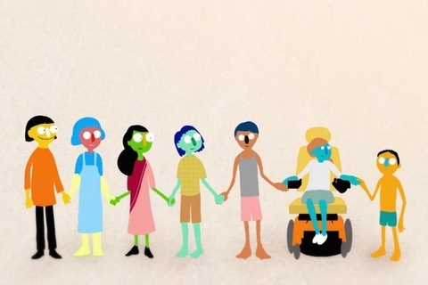

30-31 октября 2015 года в рамках принятия Общемировых целей устойчивого развития - плана действий для всего человечества по решению основных проблем, стоящих перед планетой на ближайшие 15 лет МБОУ г. Мурманска "Гимназия № 7" присоединилась к «Самому Большому Уроку в Мире».

Уроки прошли в 1 - 11 классах
ЦЕЛИ УРОКА «ШКОЛА ДЛЯ ВСЕХ»:
- Ознакомить учащихся с концепцией «Общемировых целей в области устойчивого развития» и обсудить роль образования в достижении этих целей.
- Формировать понимание ситуации с доступностью образования во всем мире и в России в частности.
- Помочь учащимися осознать, что стопроцентный доступ к образованию – задача не только законодателей, но и всего общества.
- Воспитывать у учащихся чувство уважения к своим школьным товарищам независимо от их психических, физических и интеллектуальных способностей.
ПЛАН УРОКА «ШКОЛА ДЛЯ ВСЕХ»:
- Вступление с просмотром обращения Заместителя министра образования и науки Российской Федерации В.Ш. Каганова
- Демонстрация анимационного фильма сэра Кена Робинсона, который представляет общемировые цели.
- Обсуждение анимационного фильма и Общемировых целей.
- Обсуждение важности образования и как оно может помочь достижению Общемировых целей.
- Инклюзивное образование – объяснение понятия «инклюзия» и обсуждение преимуществ инклюзии для общества; правила общения с людьми с инвалидностью и особенностями развития.
- Подведение итогов.

